

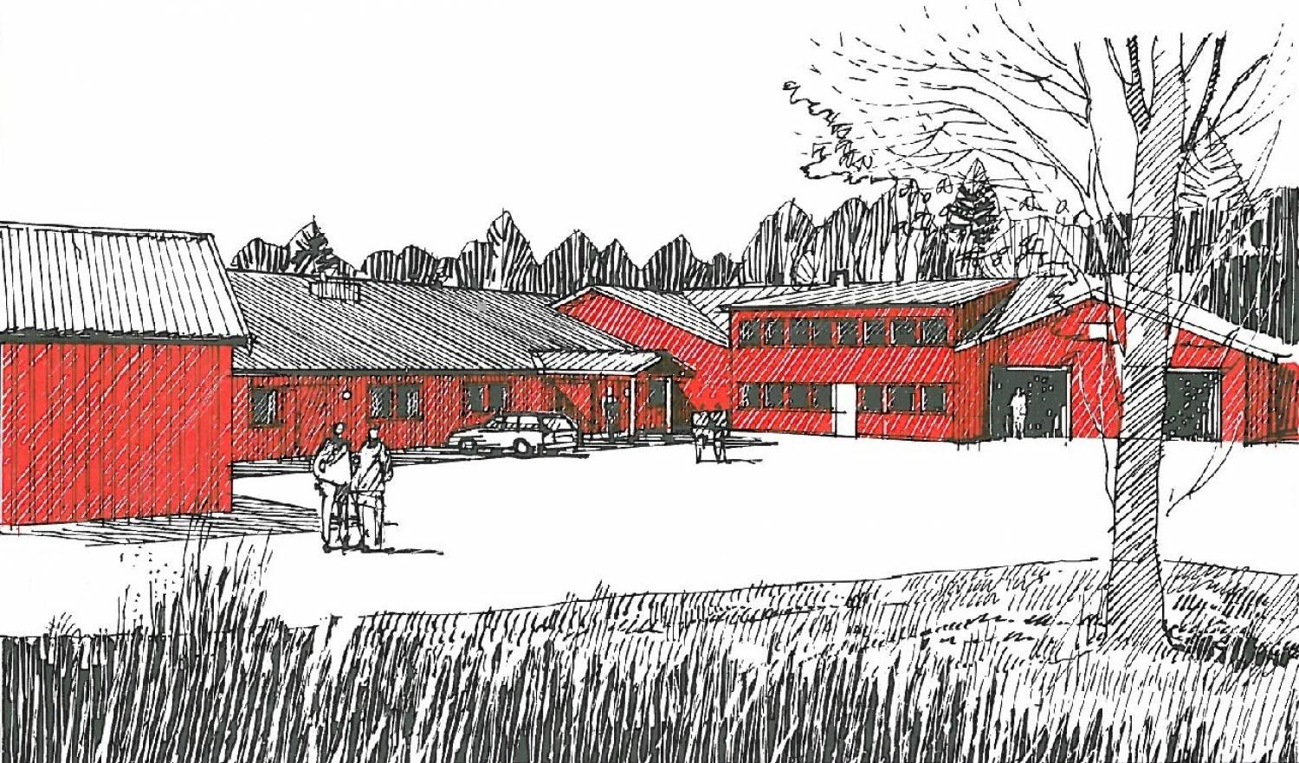

Årsberetning 2019
Åspro arbeid og kompetanse AS

INNHOLD

1.0 Om oss side 2

1.1 Selskapets virksomhet og beliggenhet side 3

1.2 Visjon, mål og verdi side 3

1.3 Tiltaks-portefølje side 3

1.4 Styret ved Åspro arbeid og kompetanse side 4

1.5 Organisasjonskart side 4

1.6 Økonomisk utvikling side 4

1.7 Driftsmessige utfordringer i 2018 side 5

2.0 Ansatte ledere og veiledere ved Åspro arbeid og kompetanse side 5

2.1 Fagutvikling/ kompetanseheving for ordinært ansatte side 6

3.0 Gjennomførte årsverk / utnyttelse av tiltaksplassene i 2019 side 6

3.1 Varig tilrettelagt arbeid har tilbudt side 6

3.2 Arbeidsforberedende trening (AFT) har tilbudt: side 8

3.2.1 Brukerundersøkelse AFT 2019: side 8

3.3 Kompetansehevende tiltak for VTA og AFT side 9

4.0 Tverretatlig samarbeid/ tverrfaglige tjenester VTA side 10

4.1 Tverretatlig samarbeid/ tverrfaglige tjenester AFT side 10

4.2 Samarbeid med NAV side 10

5.0 Resultater av attføringsarbeidet side 10

5.1 Resultater - Varig tilrettelagt arbeid (VTA) side 10

5.2 Resultater - Arbeidsforberedende trening (AFT) side 11

6.0 Hindringer for helhetlige og sammenhengende tjenester side 12

7.0 Klager side 12

8.0 Ytre miljø side 12

9.0 Veien videre: Utvikling og evaluering side 11

10.0 Likestilling side 13

11.0 Styrets vurdering om videre drift side 13

1.0 Om oss:
Åspro ble etablert i 1987 som Ås arbeidssenter. Selskapet ble omgjort til aksjeselskapet Åspro AS i 1991.

Åspro ble i 2017 delt i 2 aksjeselskap. Et arbeidsmarkedsselskap; Åspro arbeid og kompetanse AS og et kommersielt selskap; Åspro administrasjon og utvikling AS.

Denne årsberetningen er utarbeidet for selskapet Åspro arbeid og kompetanse AS.

1.1 Selskapets virksomhet / beliggenhet:
Selskapets forretningskontor er i Ås kommune med besøksadresse Myrveien 14. 1430 Ås.

Selskapet er en Arbeidsmarkedsbedrift som gjennom avtale med NAV og eierkommunen Ås, gir tilbud om varig tilrettelagte arbeidsplasser og individuelt tilrettelagte arbeidsrettede tiltak.

Åspro arbeid og kompetanse AS eies av Ås kommune - 90%, og Åspro AS - 10%

Besøksadresse: Myrveien 14

Postadresse Postboks 233

1431 ÅS

E-post post@aaspro.no

Hjemmeside www.aaspro.no

Telefon 64 94 11 76

1.2 Visjon, mål og verdier
Fra oppstarten i 1987 har virksomheten hatt som mål at arbeidsoppgavene skal være oppdragsbasert etter næringslivets og våre kunders behov, men med tilstrekkelig tilrettelegging til at våre arbeidstakere kan utføre oppdragene så nært opp til en ordinær arbeidsprosess som mulig. Dette gjenspeiles i vår visjon og våre mål og verdier:

Åspro: et naturlig valg for utvikling og avklaring av dine muligheter
- Vårt hovedmål er å utvikle mennesker.
- Vårt samfunnsoppdrag er å gi mennesker med ulike arbeidshinder en mulighet til å delta i et aktivt yrkesliv
- Vår filosofi er at veien tilbake til arbeidslivet i størst mulig grad bør skje i reelle arbeidsmiljø.
- Gjennom vår tjenesteproduksjon har vi gjort bedriften til et naturlig valg for våre samarbeidsparter både innen attføringstjenester og vareproduksjon

Gjennom våre verdier – målrettet, inkluderende, ansvarlig og kompetent – er vårt hovedfokus å få mennesker ut i arbeid

1.3 Tiltaks-portefølje
Selskapet er tiltaksarrangør for NAV gjennom arbeidsmarkedstiltakene:
- Varig tilrettelagt arbeid (VTA) – 32 godkjente tiltaksplasser
- Arbeidsforberedende trening – 20 godkjente tiltaksplasser

Åspro er en kompetansebedrift som leverer tjenester både til NAV, Ås kommune og næringslivet i Follo-regionen. Åspro sin viktigste ressurs er kompetansen, erfaringen og kunnskapskapitalen blant våre arbeidstakere og de ansatte veiledere og ledere. Det legges vekt på forskjellighet som potensial for arbeidsutførelse og individuell læring.
1.4 Styret ved Åspro arbeid og kompetanse AS
Ordinære representanter | Personlige vararepresentanter
Arne Hillestad, styreleder | Anne Berit Odenmarck
Cecilie Matre | Morten Lillemo
Hilde Nilssen (ansattes representant) | Frode Marås

I løpet av året er det avholdt fire ordinære styremøter og generalforsamling. Styret har ellers ført det nødvendige tilsyn med bedriften og opplever at det er gode samarbeidsforhold både internt i bedriften og mellom bedriften og styret.

1.5 Organisasjonskart for Åspro arbeid og kompetanse AS pr 31.12.2019

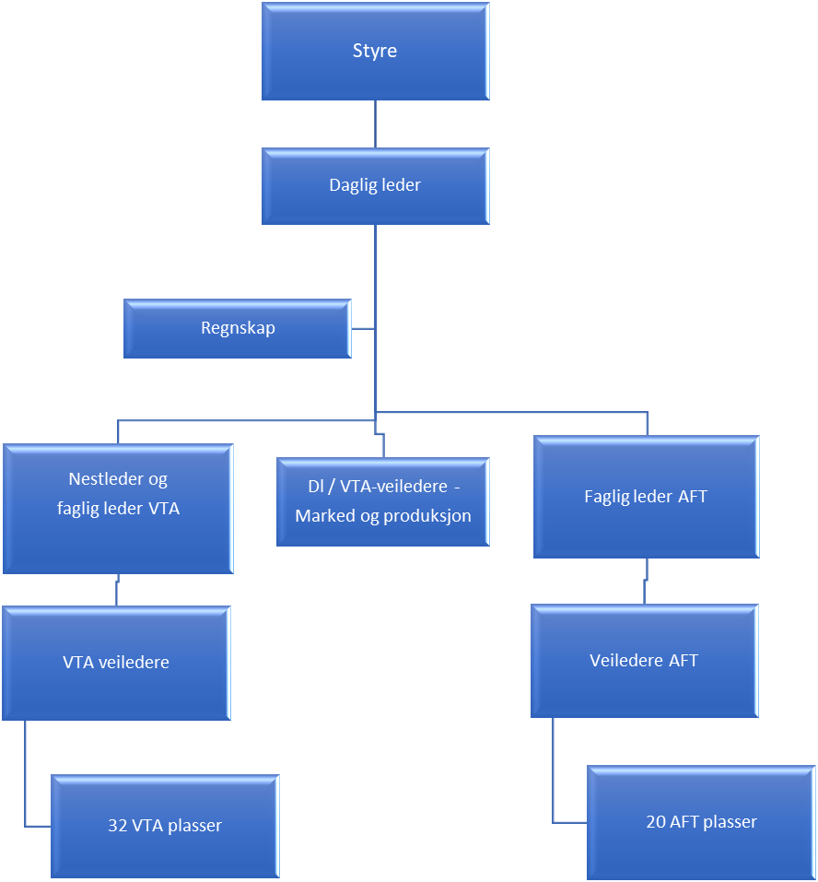

1.6 Økonomisk utvikling
Tabellen nedenfor viser bruttoinntekt, salg, årsresultat og egenkapital i forhold til foregående år.
År | 2018 | 2019
Sum driftsinntekt | 16 590 846,- | ,-
Salg | 5 269 791,- | ,-
Årsresultat før skatt | 204 417,- | ,-
Årsresultat etter skatt | 204 417,- | ,-
Egenkapital | 6 556 273,- | ,-

1.7 Driftsmessige utfordringer i 2019:
NAV sin omorganisering fra Akershus til Øst- og Vest Viken har i løpet av 2019 blitt tydeliggjort for bransjebedriftene i det tidligere Akershus gjennom at vi nå må forholde oss til to like, men allikevel ulike NAV organisasjoner. NAV Tiltak Øst-Viken og NAV Tiltak Vest-Viken. To organisasjoner som til vår store overraskelse, tidvis opererer med forskjellige krav rammebetingelser for sitt og vårt tiltaksarbeid. Dette har medført flere utspill fra vår bransjeorganisasjon ASVL til Arbeidsdirektoratet, for å få NAV`ene i Viken til å etablere like krav og rammebetingelser for samtlige arbeidsmarkedsbedrifter i Viken.

Åspro har i 2019 fortsatt arbeidet med forbedringsprosesser og utvikling og styrking av tilbudet innen arbeidsmarkedstiltakene VTA og AFT. Det ble også oppnådd enighet i forholdet til Sand gård, om avviklingen av samarbeidet ved overgang fra APS til AFT.

Den store reduksjonen tilgang på oppdrag vi opplevde i 2018, klarte vi i hovedsak å snu i løpet av 2019 gjennom en konsentrert markedssatsing hvor vi informerte om bedriften, solgte oss inn som samarbeidspartner og la til rette for forskjellig tjenesteproduksjon hos flere nye kunder.
Istedenfor å ansette en ny leder for marked og produksjon, da stillingen ble ledig, valgte vi å lage et samarbeid mellom daglig leder og veilederne i VTA, hvor det daglige ansvar for kundeoppfølging og løpende oppdrag ble lagt til veilederne mens innhenting av nye kunder, oppdrag og prisfastsettelse ble gjennomført som et samarbeid.

Prosessen med å styrke Åspro som leverandør av kvalifiserings- og attføringstiltak er blitt videreført, både i Ås og i Folloregionen. Gjennom oppfølgingen av våre virksomhets- og opplæringsplaner foregår det en kontinuerlig utvikling og styrking av bedriftens og de ansattes attføringskompetanse. Samtidig pågår en prosess for utvikling av nye områder for driftsmessig innovasjon, både internt og i samarbeid med kommunale, fylkeskommunale og statlige instanser.

2.0 Ansatte ledere og veiledere ved Åspro arbeid og kompetanseAS
Ledere og veiledere | 11 stillinger

De ansatte ved Åspro arbeid og kompetanse AS i 2019 hadde følgende stillingsfordeling: Daglig leder, nestleder og faglig leder for VTA, 5,5 veiledere i VTA. Faglig leder for AFT og 3,5 veiledere i AFT.

Den attføringsfaglige kompetansen er god og fordeler seg på høgskole- og universitetsutdanning i pedagogikk / spesialpedagogikk, psykologi, helse- og ernæring, psykiatrisk hjelpepleie, ergoterapeut, ingeniørfag, statsvitenskap, markedsføring og IT. Enkelte av personale har også fag- og mesterbrev innen svakstrøm / sterkstrøm, elektronikk, møbelsnekker, mekaniker, og bokbinder.
Annen relevant kurs/utdanning er arbeidslederskole, basiskurs i attføring, yrkespedagogikk, flerkulturell forståelse, veileder for lærlinger, karriereveiledning, løftmetodikk, coaching, veiledning, HMS arbeid m.m.

Virksomheten har i sum 35 års relevant erfaring som aktør i bransjen. Flere av de ansatte har erfaring som kursinstruktører innen ulike former for arbeidsmarkedsopplæring, som veiledere i forskjellige arbeidsrettede tiltak innen arbeidsmarkedssektoren og fra arbeid innen miljøterapi og barnevern.

I tillegg kommer allsidig erfaring fra yrkeslivet som: arbeid i offentlig og privat administrasjon, skoleverket som lærer, flere områder innen helsesektoren, som selvstendig næringsdrivende og fagarbeider i ordinær bedrift.

2.1 Fagutvikling/ kompetanseheving for ordinært ansatte i 2019
Opplæring:
Type opplæring |  | Antall | Sum timeantall
Fagdag tema Psykiatri og adferd |  | 4 person 1 dag | 30 timer
OK vekst, lærekandidat |  | 2 personer a 6 dager | 72 timer
Epilepsi opplæring |  | 2 personer | 4 timer
Kvalifiseringsarbeid VTA |  | 3 personer 4 dager | 84 timer
Prosjektarbeid/markedsføring |  | 4 personer 1 dag | 28 timer
IPS kurs |  | 2 personer 2 dager | 24 timer
Motiverende Intervju kurs |  | 1 person 3 dager | 18 timer
Konferanser / seminar /møter:
ASVL avd ØST | 1 person 4 dager
Årsmøte Jobbfrukt | 2 personer 2 dager
ASVL lederkonferanse | 1 person 3 dager
ASVL fagkonferanse | 4 personer 2 dager
Follobedrifter nettverk | 2 personer 3 møter

Veiledning mottatt:
Intern veiledning av ansatte | 9 veiledere à 6 timer

3.0 Gjennomførte årsverk / utnyttelse av tiltaksplassene i 2019
Arbeidstakere i varig tilrettelagt arbeid (VTA) | 32 godkjente plasser gjennom NAV
Gjennomførte årsverk i VTA – 32,81

Deltakere i arbeidsforberedende trening (AFT) | 20 godkjente plasser gjennom NAV
Gjennomførte årsverk i AFT – 20,5

Gjennomførte årsverk er regnet ut fra NAV sitt beregningsgrunnlag for refusjon der over 50 % stilling teller som hel stilling og under 50 % teller som ½ stilling.

3.1 Varig tilrettelagt arbeid (VTA) har tilbudt:
Et variert utvalg av forskjellige arbeidsoppdrag både knyttet til våre lokaler i Myrveien 14 og Myrveien 17, samt ved flere eksterne lokasjoner hos våre nettverksbedrifter. Gjennom våren 2019 arbeidet en gruppe VTA ansatte med etablering av pose-stasjoner på Follo Ren sine returpunkter for søppel i hytteområdene i Follo og i høsthalvåret jobbet opp mot 50% av bedriftens VTA ansatte med pakking av kasser med ulike øltyper (øl-julekalender) ved en av våre nettverksbedrifter i Vestby.

De fleste av arbeidsoppgavene innen VTA har vært knyttet til å bidra med en smidig og forutsigbar vareflyt for våre nettverksbedrifter innen matvarebransjen og elektrobransjen. Disse arbeidsoppgavene består i hovedsak av, mottak og lager-, logistikk-oppgaver, forskjellige former for merking og ompakking av en rekke varer fra grossistvolum til detaljistvolum, samt merking og pakking av forskjellige kampanje- og reklameprodukter til utplassering i butikk.
Bedriften har et eget produksjonsverksted for enkle snekkeroppgaver hvor vi lager engangspaller og andre produkter etter bestilling. Verkstedet har også løpende produksjon av merkestikk i forskjellige lengder og utførelse til bygg og anleggsbransjen.

VTA avdelingen tilbyr abonnementsordningen Jobbfrukt i samarbeid med Bama. Bedriften pakker ca. 2 tonn frukt pr uke, i kurver som bringes ut til faste abonnementskunder. Ved utgangen av 2019 hadde Åspro over 250 abonnementskunder, som ukentlig mottar fruktkurver av forskjellig størrelse. I tillegg til pakking og distribusjon, utfører avdelingen kampanjesalg og direkte kundesalg, løpende markedsføring av produktet Jobbfrukt, samt fortløpende kundepleie.

17. oktober ble det arrangert «jobbfruktens dag» på initiativ fra veileder i vår jobbfruktavdeling. Dette var et landsomfattende «stunt» der man delte ut 3 frukter og informasjonsmateriell om jobbfrukt på 3 togstasjoner fra 06.30 – 08.00 i vårt område. Det deltok i alt 10 arbeidstakere og 6 veiledere.

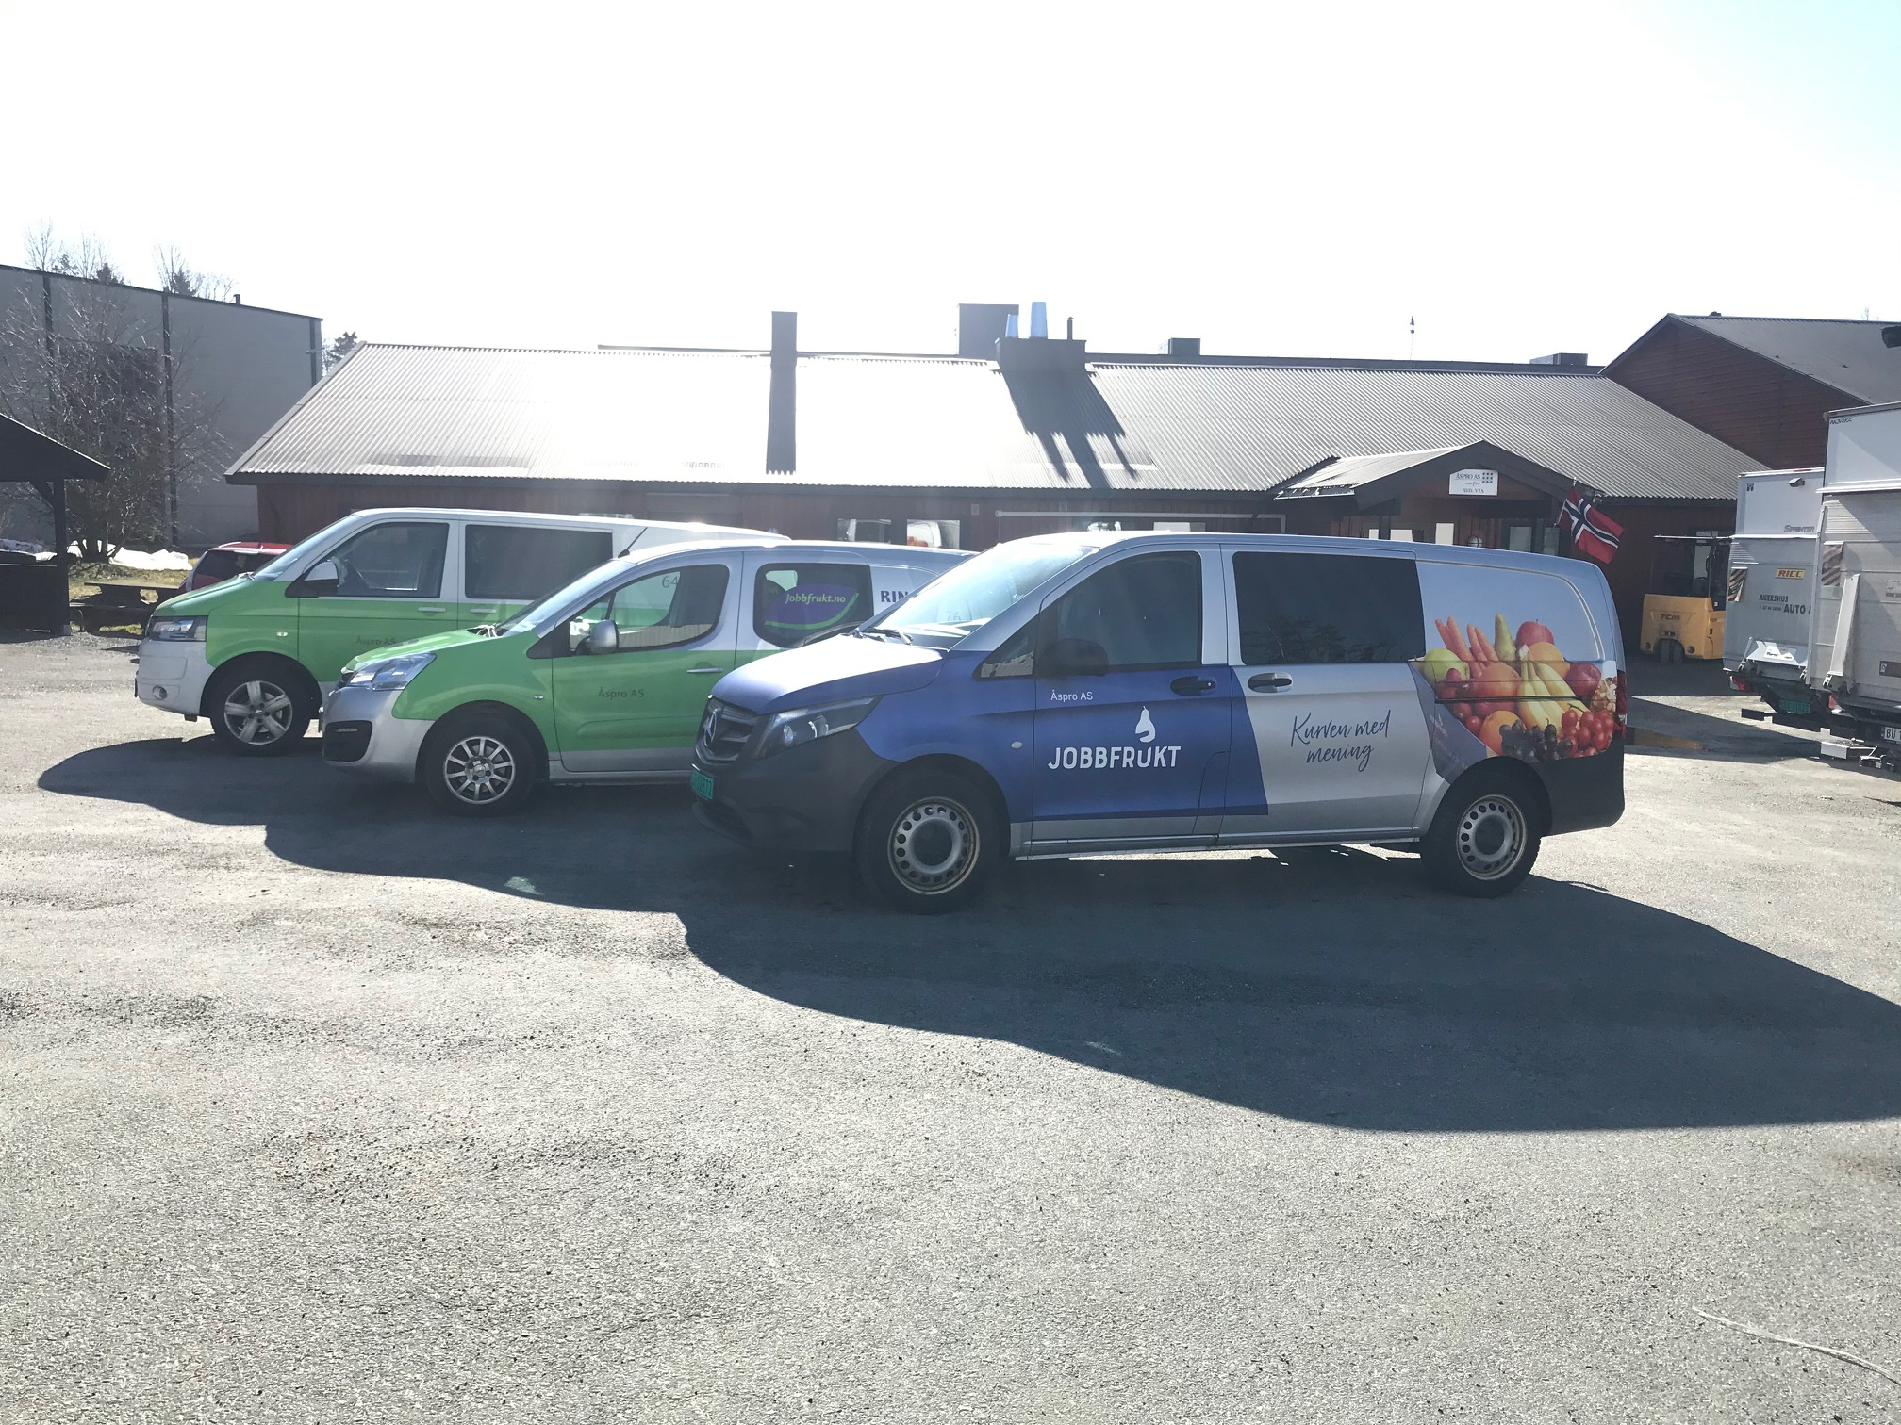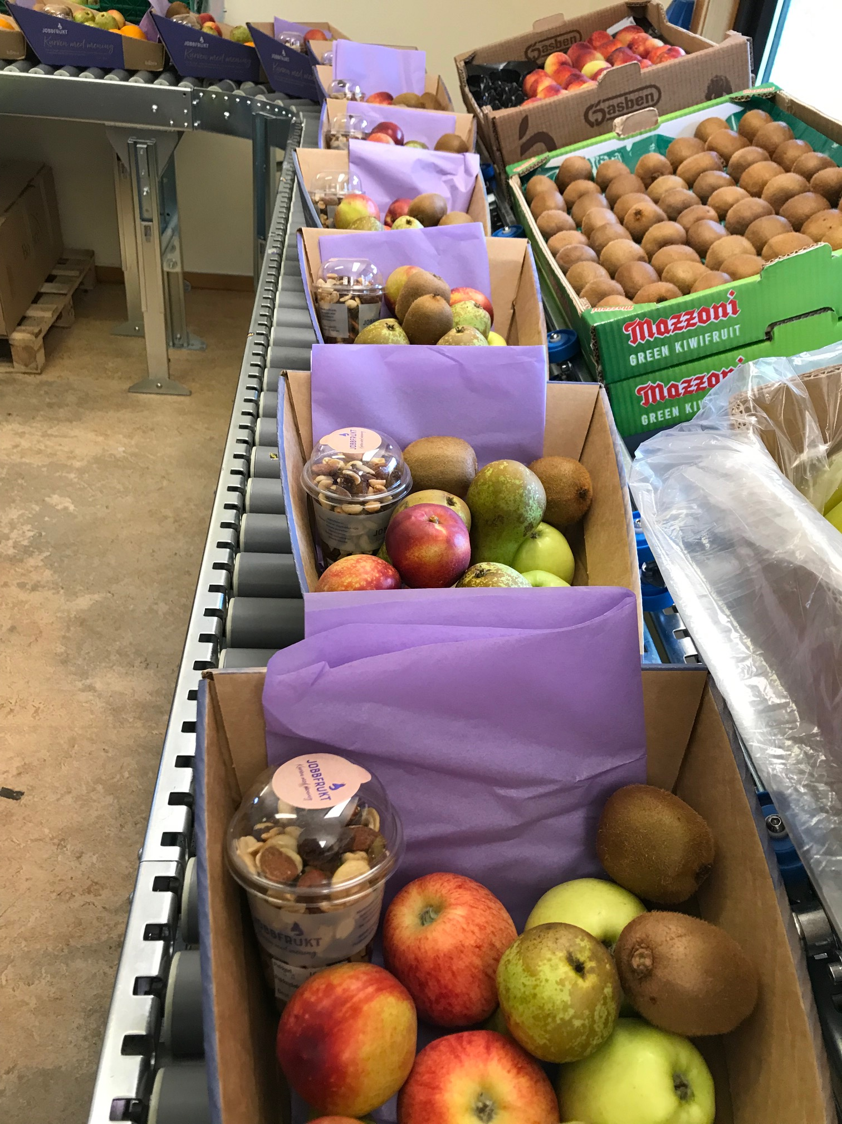

Åspro har tre varebiler merket med Jobbfruktreklame og en lastebil til bruk for distribusjon av jobbfrukt, postkjøring og annet transportbehov. Til sammen 9 av våre ansatte VTA medarbeidere har sertifikat, og det er disse som i hovedsak står for transporten av våre forskjellige produkter.

Den løpende distribusjon av Jobbfrukt og ulike andre produkter medfører at VTA avdelingen, til enhver tid har et stort antall sjåføroppdrag med henting og utkjøring av varer i Østlandsområdet. VTA avdelingen ved Åspro har også et fast tjenesteoppdrag med levering og henting av post for et eksternt firma i Ås.

VTA avdelingen står også for intern produksjon av kantinemat og drift av bedriftens kantine og har fortsatt samarbeidet med levering av kantine- og møtemat til en av våre nabobedrifter.

Åspro arbeid og kompetanse AS samarbeider med NMBU og Ås kommune om bysykkel-ordningen BygdeBike. VTA avdelingen har løpende ansvar for lager, oppfølging og vedlikehold av sykkelparken, på til sammen 100 sykler. Utleie av syklene administreres gjennom App-styrte låser. Åspro arbeider med muligheten til å utvikle dette samarbeidet for å igangsette et sykkelverksted som skal drives av VTA avdelingen, samt å kunne gi tilbud om opplæring av lærekandidater innen sykkelvedlikehold og reparasjon.

Arbeidstilbudet ved VTA avdelingen har vært individuelt tilpasset, både i forhold til arbeidsoppgaver og arbeidstid. Deltakernes arbeidsforhold følges opp gjennom medarbeidersamtaler og månedlige fellesmøter. Med bakgrunn i dette gis det tilrettelegging og veiledning ut fra den enkeltes ønsker, evner og forutsetninger. Bedriftens hovedmål er å utvikle mennesker, hvor vi gjennom bedriftens løpende arbeidsoppgaver og tilpasset tilrettelegging skaper grunnlag for de VTA ansattes personlige vekst og yrkesmessig utvikling.
Åspro legger også til rette for at VTA ansatte skal ta vare på egen helse og vi sponser deler av treningsutgiftene ved et treningssenter dersom den VTA-ansatte trener fast en gang pr uke.
Som en del av oppfølgingen av våre arbeidstakere i VTA er det også gjennom vår avtale med Follo Bedriftshelsetjeneste / Frisk utvikling Helse AS, gjennomført kurs i førstehjelp for 10 arbeidstakere.

3.2 Arbeidsforberedende trening (AFT) har tilbudt:
AFT har også gjennom 2019 hatt jevn søkning til tiltaket. I samarbeid med NAV Akershus har vi prøvd å unngå lang ventetid for oppstart av nye deltakere i tiltaket; i tett dialog med NAV Akershus. Dette har resultert i at vi i noen uker har ligget over 20 tildelte plasser. Gjennomsnitt benyttet plass i AFT gjennom 2019 er 20,5 plass pr mnd.

Deltakerne har forskjellig grunnlagserfaring og flere helserelaterte utfordringer som gjør at veien til arbeid kan bli lang. De unge deltakerne har hatt behov for lang tid i tiltaket, uten at det nødvendigvis har resultert i at de har valgt videre utdanning eller har fått en fast tilknytning til en arbeidsgiver i løpet av perioden de har vært i tiltaket. Men til tross for deltakernes store utfordringer har veilederne opplevd positiv utvikling hos de fleste, som kan utvikles videre. Dette gjenspeiles i våre resultatmål.

Vårt arbeid bygger på en holistisk tankegang, vi tenker helhetlig. Vi setter fokus på helse, trening, kost/ernæring og økt livskvalitet, blant annet gjennom ulike kurs og veiledning.
På slutten av 2019 ble det utviklet et kurs: Jobbmestring, som ble tilbudt deltakere ved starten av 2020.
Formål med kurset Jobbmestring:
Ved å tilby kurset Jobbmestring, ønsker Åspro AFT å bidra til at våre deltakere styrkes i sine muligheter til å komme ut i og beholde et lønnet arbeid i det ordinære arbeidsmarkedet.
Vi ønsker å: Bevisstgjøre - Sette i gang tankeprosesser - Prøve å få til en endring - Gi ny innsikt i hva en jobb kan innebære - Gjøre deltakerne bedre rustet til å stå i jobb over tid.

Veilederne i AFT innhenter annen fagkompetanse gjennom et bredt samarbeid med psykologer, fastleger og andre fagpersoner der det er nødvendig.

3.2.1 Brukerundersøkelse AFT 2019
Brukerundersøkelsen for AFT tiltaket i 2019 ble gjennomført i oktober. I 2018 var AFT avdelingen svært fornøyd over tilbakemeldingen ved brukerundersøkelsen på alle punkter med unntak av at flere deltakere oppga at de ikke var kjent med hvordan de skulle klage dersom en var misfornøyd med noe ved tilbudet fra Åspro AFT. Dette har bedret seg i årets undersøkelse (BATT 2018: 4,2 – BATT 2019: 4,82), og gir samlet sett en opplevelse av at de aller fleste deltakerne i AFT-tiltaket i 2019 har opplevd at de får god bistand i tiltaksperioden. Deltakerne har hatt høy grad av brukermedvirkning, har fått avklart sin arbeidsevne, opplever bedret livskvalitet og at tiltaket har vært tilpasset hver enkelt deltakers behov og samtidig har bidratt til at deltakerne opplever å ha kommet nærmere jobb og arbeidslivet i tiltaksperioden.
Undersøkelsen er besvart ved bruk av spørreskjema, hvor 1 tilsvarer laveste vurdering, og 6 tilsvarer høyeste vurdering for hvert spørsmål. BATT viser gjennomsnittsskåren for alle besvarelsene.

Hvor fornøyd er du med bistanden du har fått fra veileder?

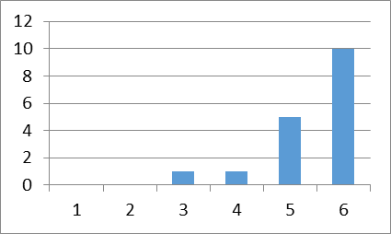
2018 BATT: 5,4 2019 BATT: 5,41

Opplever du at Åspro hjelper deg nærmere jobb og arbeidslivet?
2018 BATT: 5,0 2019 BATT: 5,11
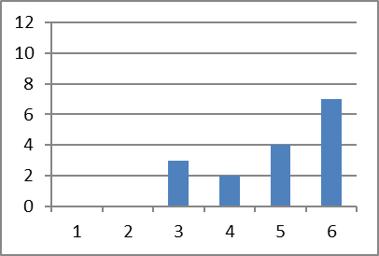

Har tiden i Åspro vært med på å gi deg bedre livskvalitet?

2018 BATT: 4,2 2019 BATT: 4,56

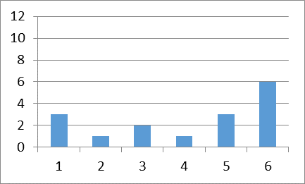

3.3 Kompetansehevende tiltak for VTA og AFT
VTA- ansatte har i løpet av 2019 hat følgende kompetansehevende tiltak:
13 ansatte har deltatt i ulike undervisningstilbud via kommunal voksenopplæring.
2 har gjennomført truck opplæring og fått sertifikat.
10 har gjennomført 3 timer opplæring i sikring av last.
10 har gjennomført 3 timer kurs i førstehjelp.
2 har gjennomført 15 timer SMART økonomikurs sammen med deltakere fra tiltaket AFT.

For AFT-deltakerne er det i løpet av 2019 gjennomført individuelt tilpasset opplæring;
CV, søknad, og jobbintervju.
Deltakerne har også fått opplæring i Karriereveiledningsverktøy, et digitalt verktøy som Åspro benytter i vår karriereveiledning og oppfølging.

4.0 Tverretatlig samarbeid/ tverrfaglige tjenester VTA
Veiledere fra avdelingen har deltatt i ansvarsgruppemøter sammen med bolig, voksenopplæring, lege, psykiatritjenesten og familie/pårørende.
Bedriften har også deltatt rundt kartlegging og registrering av 1 arbeidstaker i samarbeid med rehabiliteringsavdeling ved SIA.

Grunnet oppstart og flytting til ny bolig for 7 av bedriftens VTA ansatte, har nye ansatte fra boligen vært i «hospitering» i bedriften for å bli kjent med beboerne og arbeidsoppgavene de utfører.

Follo barne- og u. skole har vært på besøk med avgangsklasser fra ungdomstrinnet og bedriften har hatt elev i praksis fra 2 vg helsefagarbeider til sammen 6 dager.
Det har vært 2 elever fra tilrettelagt avdeling ved vg skole i 1 arbeidsuke hver.

I forbindelse med etableringen av storfylket Viken, har Åspro, sammen med 34 andre arbeidsmarkedsbedrifter i fylkene Akershus, Østfold og Buskerud, gjennom 2019 samarbeidet med OKvekst, opplæringskontoret for arbeidsmarkedsbedrifter i Østfold. Om etablering av et felles opplæringskontor for lærekandidater, etter modell av «Østfoldmodellen» i Viken.
Åspro er godkjent opplæringsbedrift for fagene logistikk og institusjons kokk.

4.1 Tverretatlig samarbeid/ tverrfaglige tjenester AFT
Gjennom hele året har veilederne deltatt i ansvarsgruppemøter og samarbeidsmøter med Psykisk helsetjeneste i kommunene, fastleger, Follo DPS og forskjellige arbeidsgivere i eksterne bedrifter.

4.2 Samarbeid med NAV
Det har vært en kontinuerlig og god kontakt med de 7 NAV lokal kontorene (Enebakk, Frogn, Nesodden, Oppegård, Ski, Vestby, Ås).

5.0 Resultater av attføringsarbeidet
I henhold til bedriftens samarbeidsavtale med NAV, samt strategi- og virksomhetsplan er følgende resultat oppnådd:

5.1 Resultater - Varig tilrettelagt arbeid (VTA)
I henhold til VTA-kravspesifikasjonen for VTA er hovedmålet med tiltaket VTA oppnådd. Åspro har tilbudt varig tilrettelagt arbeid i en skjermet virksomhet, med arbeidsoppgaver tilpasset den enkeltes yteevne. Arbeidsoppgavene har vært lagt opp med hensyn til å utvikle ressurser hos arbeidstakerne gjennom praktisk kvalifisering og tilrettelegging. Tilgangen på varierte arbeidsoppgaver både eksternt og internt i bedriften har vært god i 2019 og bedriften får jevnlig forespørsler om oppdrag. Flere arbeidslag blant våre VTA ansatte arbeider periodisk på oppdrag ute hos våre nettverksbedrifter og fire av våre VTA ansatte har også arbeidstilbud i butikk.

Fast Oppdrag for næringslivet | mandag | tirsdag | onsdag | torsdag | fredag
Jobbfrukt abonnement distribusjon og salg | 31,3 | 12,5 | 12,5 | 6,3 | 6,3
Sau & Geit- postombringing | 3,1 | 3,1 | 3,1 | 3,1 | 3,1
Ekstern praksis |  |  | 12,5 | 3,1 | 6,3
Sum i %, arbeidstakere i praksis pr ukedag | 34,4 % | 15,6 % | 28,1% | 12,5 % | 15,7 %

I tillegg til tabellens løpende eksterne engasjement, var opp mot 50% av våre VTA ansatte, i periodene april – mai og september – oktober 2019, i arbeid gjennom ekstern praksis i samarbeid med våre netteverksbedrifter.

Alle arbeidstakere har gjennomført medarbeidersamtaler hvor det blant annet fokuseres på arbeidsoppgaver og utviklingsmål. Tilbakemeldingene fra de VTA tilsatte viser at de fleste trives godt og har oppnådd sine individuelle mål. Noen har ønsker om andre oppgaver i andre avdelinger. Det har vært avholdt faste informasjonsmøter for hele bedriften i henhold til virksomhetsplanen. Referater gjøres fortløpende tilgjengelig for alle.
Det er faste planleggingsmøter med alle deltakere som er involvert i Jobbfrukt hver mandag morgen.

Sykefraværet i 2019 ligger på 2,7 % for VTA ansatte menn. Herav er det 1 person som har hatt langtidsfravær grunnet medisinsk oppfølging.
For kvinner er fraværet på 2,81 %.

Et så lavt sykefravær hos arbeidstakerne i VTA viser at bedriften imøtekommer behovet for at mennesker med ulike bistandsbehov ønsker å bli sysselsatt og ha en meningsfull hverdag der de deltar i samfunnet. Uten dette tilbudet hadde de fleste gått hjemme, men likevel hatt behov for oppfølging på andre måter.

I VTA har det begynt 3 arbeidstakere i løpet av året.
Søkt inn fra NAV | 3
Begynt | 3
Sluttet ( uten andre tilbud - demens, sykdom og sliten) | 3

5.2 resultater – Arbeidsforberedende trening (AFT)
Hver enkelt deltaker i AFT-tiltaket har individuelle mål, men i hovedsak har hovedmålet vært å kartlegge veien mot arbeid, videre utdanning eller annet tiltak. For mange som har store helsemessige utfordringer har det vært en avklaring mot en eventuell uførepensjon.
Deltakerne har vært en blandet gruppe. Det vil si både unge og voksne med forskjellige helseutfordringer.

49 personer benyttet seg av tiltaket AFT på Åspro i løpet av 2019.
31 deltakere avsluttet AFT i løpet av året.

AFT på Åspro arbeid og kompetanse 2019
15 har avsluttet | Arbeid og utdanning
3 har avsluttet | Søkt/fått uførepensjon
4 har avsluttet  8 har avsluttet | Tilbakeført til NAV  Avsluttet på grunn av sykdom

6.0 Hindringer for tilbud av helhetlige og sammenhengende tjenester
Det har ikke kommet noen tilbakemeldinger fra veiledere, verken i VTA, AFT om at det har vært noen hindringer for tilbud av helhetlige og sammenhengende tjenester i 2019.

7.0 Klager
Bedriften har ikke mottatt noen skriftlige klager i 2019

8.0 Ytre miljø.
Bedriftens virksomheter forurenser ikke det ytre miljø.

9.0 Veien videre: Utvikling og evaluering
Styret, ledelsen og de ansatte jobber kontinuerlig for å utvikle Åspro arbeid og kompetanse AS som nettverksbedrift sammen med nye og eksisterende samarbeidsparter. Vi jobber med ulike samarbeidsmodeller, basert på våre nettverksbedrifters behov og våre arbeidstakeres forutsetninger og ønsker. Vi er opptatt av at vi som virksomhet fungerer på samme måte som de bedriftene vi samarbeider med, og at vi gjennom dette gir våre arbeidstakere en mulighet til å komme inn i arbeidslivet på tilrettelagte vilkår.
I denne sammenheng er det gjentatte ganger signalisert overfor NAV Tiltak Øst-Viken, at vi både ønsker å bli vurdert opp mot tildeling av nye VTA plasser og en mulighet for å etablere og følge opp VTO-deltakere i næringslivet, i samarbeid med NAV.

Gjennom ASVL sin oppfølging av bedrifter over hele landet, er det vist et stort behov for nye tilrettelagte arbeidsplasser. Den nåværende regjering har styrke tilbudet innen tilrettelagt arbeid og har opprettet mange nye varig tilrettelagte arbeidsplasser.
Åspro arbeid og kompetanse opplever økende interesse og pågang i antall søkere til VTA-tiltaket. Pr dato er vi tildelt 32 VTA plasser fra NAV. Vi vil gjennom 2020 arbeide for å øke dette antallet plasser og eventuelt også oppnå et samarbeid om arbeidsmarkedstiltaket VTO.

Åspro arbeid og kompetanse endret i 2019 systemet for kvalitetssikring fra Equass til ISO. Vi tok også i bruk digitalsystemet KUBA for forenkling av virksomhetens HMS, Brann- og El sikring, samt Avviks- og Internkontroll.

Våre retningslinjer for kvalitet gjelder på alle nivåer i Åspro arbeid og kompetanse. Alt vi leverer skal oppfylle eller helst overgå kundens forventninger – gjennom hele prosessen, fra bestilling til levering. Vi gjennomfører løpende evaluering av om vi oppfyller våre krav til generell kundetilfredshet og setter inn tiltak dersom dette er nødvendig.

Åspro arbeid og kompetanse har tatt i bruk registreringsverktøyet og databasen «Inkluderende bedrift» som er et metode- og oversiktsverktøy for registrering og oppfølging av våre deltakere inn i arbeidspraksis og i overgangen mellom praksis og arbeid. Verktøyet er utarbeidet av ASVL, etter modell av metoden «inkluderende bedrift».

AFT avdelingen ved Åspro arbeid og kompetanse tok våren 2019 initiativet til å etablere et bedrifts-nettverk blant de arbeidsmarkedsbedriftene i Akershus, som har arbeidsmarkeds-tiltaket AFT. Målet med dette nettverks-samarbeidet er at bedriftene skal oppnå en mer samordnet bruk av tilgjengelige praksis-bedrifter, samt utvikle og forbedre måten vi jobber med våre AFT og VTA deltakere ut mot praksis på eksterne arenaer.

10.0 Likestilling.
Av bedriftens 11 ordinært ansatte medarbeidere i 2019 er 5 kvinner og 6 menn. Styret er unntatt likestillingskravet.

11. 0 Styrets vurdering om videre drift
Regnskapet er avlagt under forutsetning om fortsatt drift. Styret kjenner ellers ikke til noe forhold av viktighet for å bedømme selskapets stilling og resultat, som ikke fremgår av resultatregnskapet og balansen med noter. Det er heller ikke etter regnskapsårets utgang inntrådt forhold som etter styrets syn har betydning for bedømmelsen av regnskapet.

Ås den 03.05.2020

Arne Hillestad Cecilie Matre Frode Marås
(styreleder)

Thorvald Salte

